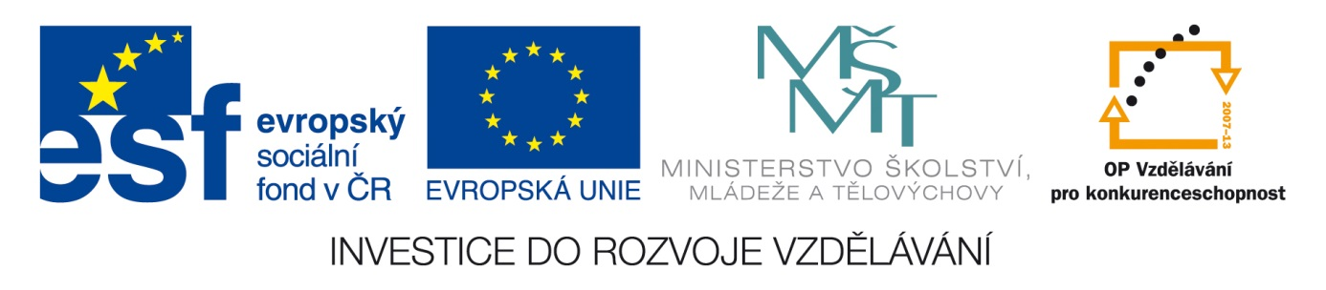
Šablona: Mat 2
Vzdělávací oblast: Matematika
Vzdělávací okruh: Číslo a početní operace
Ročník: 4.
Učivo: Sčítání a odčítání dvojciferných čísel
Vypracovala: Matějková Daniela
- Počítej

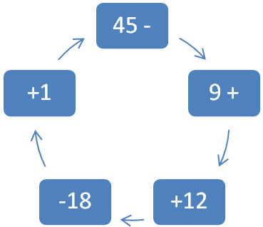

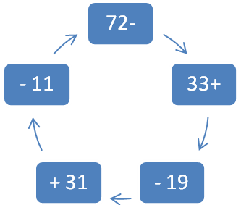
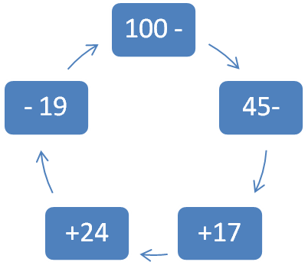
2. Porovnejte
48 + 7 ___ 99 23 ___ 41- 9 54 ___ 66 – 6 - 2
100 ______ 28 + 2 + 7 88____74 + 6 + 9 92____ 45 + 7
79 ______ 88 -9 38 – 8 – 4____ 25 74 – 9___ 87
- – 8 ___ 79 65______87 – 3- 5 53__63 -5
6 + 3 ___ 98 48 -8____32 55 + 7___62

3. Slovní úloha
Adam a Mirek stavěli komín z kostek. Adam postavil komín, který měl 55 kostiček, Mirek přidal ještě 36 kostiček.
Kolik kostiček měl komín celkem?

4. Vypočítejte a výsledek spojte se správnou hvězdičkou.

56 – 7 + 21 67 – 35 + 38 88 – 34 + 16 32 + 18
13 + 7 + 16 – 6 44 + 15 + 11 3 + 17 + 10 76 – 67 +21
100 – 28 – 2 11 – 9 + 28 25 – 13 + 38 40 + 55 – 45
30
50

70

Zdroj : Matematika pro čtvrtý ročník zvláštní školy

